Муниципальное автономное общеобразовательное учреждение
«Средняя общеобразовательная школа № 17»
городского округа Краснотурьинск Свердловской области

Коммуникативная грамматика
на уроках
иностранного языка
(методическая разработка)

Участник:
Жукова Татьяна Михайловна,
учитель иностранного языка
I квалификационной категории
МАОУ «СОШ № 17»

Введение

Если спросить у учащихся, что им не нравится на уроках иностранного языка, то, скорее всего, услышим ответ – учить грамматику. Можно ли сделать процесс овладения грамматической стороной речи интересным, продуктивным и творческим? Да это возможно, если грамматика будет иметь коммуникативную направленность. Для этого нужно использовать особые приёмы работы над грамматическим материалом, позволяющие избежать однообразной механической тренировки на уроке.
Коммуникативная методика предполагает обучение грамматике на функциональной и ситуативной основе. Это означает, что грамматические явления изучаются и усваиваются не как «формы» и «структуры», а как средства выражения определённых мыслей, отношений, коммуникативных намерений. Общение при этом выступает в функции средства обучения данным языковым явлениям. Так как шаблонное изучение грамматики вызывает у учащихся большие трудности и является порой довольно скучным занятием, коммуникативная грамматика позволяет «создать условия для показа изучаемой формы и конструкции как динамической единицы, играющей вполне определённую функционально-коммуникативную роль в общении и выражении мысли», что позволяет лучше понять новое грамматическое явление и повышает мотивацию учащихся в изучении иностранного языка.
В процессе работы пришла к выводу, что повысить эффективность урока, привлечь ребят к активной речевой деятельности, сделать процесс овладения иностранным языком интересным можно, используя следующие формы:
- учебные речевые ситуации;
- игровые моменты;
- беседы на темы, связанные и интересами ребят, их жизненным опытом, непосредственным окружением;
- песни, стихи, кроссворды и другое.
Все описанные в данной методической разработке приёмы обучения и виды работ помогают повысить эффективность урока, привлечь ребят к активной речевой деятельности, сделать процесс овладения иностранным языком интересным для школьников.

Формирование грамматических речевых навыков продуктивной речи

Формирование речевых грамматических навыков следует проводить поэтапно с учётом условий функционирования грамматических структур в речи: 1) ознакомление и первичное закрепление; 2) тренировка; 3) применение.
Целью первого этапа является создание ориентировочной основы грамматического действия для последующего формирования навыка в различных ситуациях общения. На этом этапе необходимо раскрыть значение, формообразование и употребление грамматической структуры, обеспечить контроль её понимания учащимися и первичное закрепление.
Ознакомление с новым грамматическим материалом для продуктивного усвоения чаще всего осуществляется в учебно-речевых ситуациях, предъявляемых устно или в чтении:
- Общая установка на функциональную направленность новой грамматической структуры. (Например: Сегодня мы узнаем, как нужно говорить, если…).
- Создание и предъявление учебно-речевых ситуаций, типичных для функционирования новой грамматической структуры; восприятие учениками структуры на слух или визуально и её понимание как результат речевых действий.
- Контроль понимания значения новой грамматической структуры и правильности её употребления посредством выборочного перевода, применения наглядности и т. д.
- Выбор правила и его формулировка.
- Анализ и осознание грамматических явлений с помощью ознакомительных упражнений.
Приёмы для создания учебно-речевых ситуаций при семантизации грамматических явлений разнообразны. Их можно свести к нескольким основным:
- Использование реальных предметов и физических действий для раскрытия сущности явления.
- Привлечение воображаемых действий (жестов, пантомимы) для передачи значения того или иного явления.
- Использование различных картин, фотографий, слайдов, в которых моделируются фрагменты действительности, служащие предметом высказываний.
- Использование учебных фильмов, позволяющих наглядно и ситуативно представить особенности употребление того или иного явления.
- «Разыгрывание» речевых поступков в «предлагаемых обстоятельствах».

Примеры упражнений:
- Сравните употребление … в следующих ситуациях и скажите, по какому признаку они противопоставлены.
- Сравните ситуации, найдите общее и отличительное в значении грамматических форм.
- Скажите, какие из приведённых предложений не имеют смысла в следующих ситуациях.
- Укажите номер ситуации, в которой допущена ошибка в употреблении грамматической формы.
- Выразите согласие или отказ, употребляя одну из предложенных вам грамматических форм. Обоснуйте свой ответ.
- Прослушайте реплики и в зависимости от ситуации скажите собеседнику, чтобы он не волновался, и чтобы не утруждал себя. И т. д.

Далее следует тренировка грамматического материала. С этой целью используются имитационные, подстановочные, трансформационные упражнения.
Имитационные упражнения:
- Повторите… вслед за диктором.
- Подтвердите высказывание диктора, если он прав.
- Скажите, что вы делали то же, что и диктор (если это соответствует действительности).
- Скажите, что сегодня всё было, как обычно.
- Подтвердите, что высказывание вашего собеседника соответствует действительности. И т. д.
Подстановочные упражнения используются для закрепления грамматического материала, выработки автоматизмов в употреблении грамматической структуры в аналогичных ситуациях:
- Составьте предложения с помощью подстановочной таблицы.
- Составьте предложения по образцу.
- Прослушайте диалог, воспроизведите его в парах и составьте диалог по аналогии.
- Примите участие в беседе. Используйте таблицу, которая поможет вам найти нужные слова. И т. д.
Трансформационные упражнения дают возможность формировать навыки комбинирования, замены, сокращения или расширения заданных грамматических структур в речи. С их помощью можно научить варьировать содержание сообщения в заданных моделях в зависимости от меняющейся ситуации, сопоставлять и противопоставлять изучаемую структуру ранее изученным, составлять из отдельных усвоенных ранее частей целые высказывания с новым содержанием. Выбор вида упражнения зависит от конкретной задачи:
1. Выразите ту же мысль иначе.
2. Расскажите о том, что вы не сделали вчера, но сделали сегодня.
3. Посмотрите на незавершённый рисунок и выскажите предположение о том, что не успел нарисовать художник.
4. Объясните причину, по которой вы не сможете навестить товарища, используйте при этом необходимые грамматические формы.
5. Выразите сомнение в правильности высказываний вашего собеседника.
6. Измените ситуацию так, чтобы можно было использовать другую грамматическую форму и т. д.
А также, упражнения, игрового, характера приближают процесс активизации грамматического материала к условиям реального общения:
1. Расскажите товарищам о том, что вы услышали, не рассказывая о том, где вы были. (Игра «Где были мы – не скажем, а что услышали, – расскажем».)
2. Угадай-ка, что (кто) это? (Указываются признаки).
3. Поправьте собеседника, который комментирует свои действия или какие-то события и всё путает. (Игра «Человек рассеянный».)
4. Определите правдивость или ложность утверждения. (Игра «Правда – неправда».)
5. Отберите письма, которые пришли вчера, позавчера, неделю назад. (Игра «Сортировка писем».) и т. д.
Далее следует применение грамматического материала в речи. Совершенствование речевого грамматического навыка целесообразно проводить посредством: а) активизации в учебном разговоре новой грамматической структуры в составе монологических и диалогических высказываний в ситуациях общения; б) различных видов пересказа текста; в) в употреблении разного типа грамматических структур в подготовленной речи; г) включения в беседу освоенного грамматического материала в новых ситуациях, предполагающих противопоставление грамматических структур; д) беседы по просмотренному кинофильму, прослушанному тексту; е) организация и приведения различных видов грамматически направленных ролевых игр:
1. Прокомментируйте действия вашего товарища.
2. Докажите своему товарищу, что … .
3. Прослушайте короткий рассказ и объясните, почему ….
4. Придумайте логическое завершение рассказа.
5. Возьмите интервью у иностранца о происходящих событиях и т. д.
Контроль грамматических навыков может быть следящим или выделяется в отдельный этап. Контроль можно осуществлять в процессе самой речевой деятельности (аудирования, чтения, говорения и письма) или использовать с этой целью специально контролирующие упражнения:
1. Скажите, в каком из предложенных высказываний речь идёт о … .
2. Скажите, что означает грамматическая форма в данной ситуации.
3. Узнайте у собеседника о … .
4. Составьте ситуацию по данной картине.
5. Выберите правильную форму глагола из нескольких предложений.

Как учащиеся сами могут «открыть» правило?

Чтобы учащиеся могли хорошо усвоить грамматические правила и умели их применять, нужно дать ученикам возможность упражняться в самостоятельном определении языковых закономерностей. Авторы методического пособия «Grammatik lehren und lernen» («Обучать грамматике и изучать грамматику») Германн Функ и Михаель Кёниг предлагают схему процесса, с помощью которой можно работать практически над всеми грамматическими явлениями.
Эту схему условно называют SOS.
SOS Sammeln - Ordnen - Systematisieren
СУС Собрать - Упорядочить - Систематизировать
Применяя модель SOS, учащиеся легко усваивают новое грамматическое явление, самостоятельно формулируют правило, визуализируют его с помощью схемы или рисунка и применяют затем новую грамматическую форму при решении конкретной коммуникативной задачи.
Проиллюстрирую эту модель на примере изучения некоторых грамматических тем. «Склонение прилагательных».
Остановимся подробно на каждом этапе работы над грамматическим материалом по этой модели.
Was die Mitschüler zu Anna sagen
Gabi sagt, die kleinen Augen sind hässlich. Berndt sagt, die großen Ohren stören. Helga sagt, der breite Mund sieht hässlich aus. Jürgen sagt, das runde Gesicht gefällt ihm nicht. Monika sagt, die lange Nase ist blöd. "Frank sagt, die dünnen Haare sind nicht schön. Inge sagt, das spitze Kinn stört. Andreas sagt, der kurze Hals sieht hässlich aus.
Первый шаг – sammeln. Учащиеся читают текст, подчёркивают или выписывают слова, характеризующие Анну: die kleinen Augen, die großen Ohren, der breite Mund, das runde Gesicht, die lange Nase, die dünnen Haare, das spitze Kinn, der kurze Hals.
Второй шаг – ordnen. Учащиеся группируют выписанные слова (род, число):
die lange Nase;
der breite Mund, der kurze Hals;
das runde Gesicht, das spitze Kinn;
die kleinen Augen, die großen Ohren, die dünnen Haare.
Третий шаг – systematisieren: Ученики анализируют сгруппированные слова, находят грамматические закономерности, формулируют правило и записывают его в виде схемы – после определенного артикля прилагательные получают следующие окончания
Singular - die Plural – die -en
der - e
das

А затем начинаем применять данную форму при решении конкретной коммуникативной задачи (совершенствование грамматических навыков продуктивной речи).
Stellt euch vor: wir haben eine besondere Aufgabe bekommen. Wir sollen einen Fotoroboter machen.
Das sind verschiedene Typen der Gesichter. Bestimmt jedes Gesicht, bitte.
a) Ist das ein rundes Gesicht? - Und das? (eckiges, ovales)
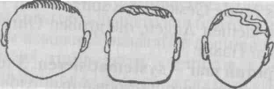

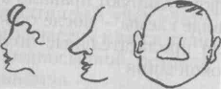
b) Ist das eine dicke Nase? (kleine, spitze)
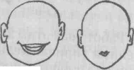
c) Ist das ein breiter Mund? (großer, kleiner)

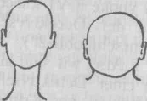
d) Ist das ein langer Hals? (dünner)
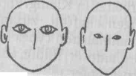
e) Sind das große Augen? –( kleine)
f) Sind das lange Haare? (lockige, kurze)
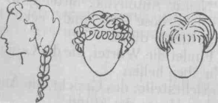

«Порядок слов в немецком повествовательном предложении»
Познакомьтесь с меню Франца на день!
Сравните предложения! Имеются ли в предложении сходные структуры?
Текст:
Franz Kaiser isst morgens ein Brotchen mit Butter. Er trinkt dann ein Glas Milch. Mittags isst er einen Hamburger. Frank trinkt auch eine Dose Cola. Nachmittags isst er Pommes frites mit Ketschup. Abens isst er eine Pizza und trinkt eine Cola.
В данном задании ученики должны выявить сходства, которые могут обнаружиться в структуре предложения, сходства целых слов или выражений. Если выбрать для выполнения таких заданий определенную социальную форму (парную или групповую работу), то тогда учебный эффект будет еще больше, благодаря обмену мнениями в парах или группах.
1-й шаг: Собрать
Задание: Выпишите (или промаркируйте), пожалуйста, предложения с обстоятельствами
времени!
2-й шаг: Упорядочить/сгруппировать предложения
Учащиеся могут прийти к следующему результату:
Franz Kaiser isst morgens tin Brotchen mit Butter.
Er trinkt dann tin Glas Milch.
Frank trinkt auch eine Dose Cola.
Mittags isst er einen hlamburger.
Nacbnittags isst er Pommesfrites mitKetschup.
Abens isst er eine Pizza.
3-й шаг. Систематизировать - Найти правило
Можно применить различные способы визуализации - цветные мелки, цветные маркеры, геометрические фигуры и т.д., чтобы учесть различные типы восприятия и памяти учащихся. У кого-то лучше развито визуальное восприятие и визуальная память, а у кого-то аудитивное восприятие. Кому-то достаточно прочесть сформулированное правило, а кому-то требуется выстроить ассоциативный ряд.
На доске:

Franz Kaiser | isst | morgens | ein Brotchen mit Butter.
Er | trinkt | dann | ein Glas Milch.
Frank | trinkt |  | auch eine Dose Cola.
Mittags | isst | er | einen Hamburger.
Nachmittagsl | isst | er | Pommes frites mit Ketschup
Abends | isst | er | eine Pizza.

Задание учащимся:
Вы можете сейчас сформулировать правило!
Комментарий. Т.о. учащиеся формулируют правило и записывают его под примерами. Формулируя правило, учащиеся, возможно, столкнутся с трудностями, т.к. им самим еще никогда не приходилось формулировать такие правила. Следует учесть один важный момент в работе с предложениями-примерами, на основе которых будет выводиться правило: необходимо избегать незнакомых слов и применять общие методические принципы при введении нового материала (например, от простого к сложному).
Рассмотрим три вида заданий, которые последовательно ведут учащихся от рецептивной формы задания к репродуктивной и далее к свободной формулировке правила.
Итак, вместо заучивания правила учениками - помочь им это правило сформулировать.
а) Рецептивное задание
При выполнении этого задания от учащихся не требуется продуктивной речевой деятельности. Учитель предлагает ученикам выбрать из ряда предложенных правил «правильные».
- Если предложение начинается с обстоятельства времени, то глагол стоит на
втором месте.
- Если предложение начинается с обстоятельства времени, то за ним следует
подлежащее или глагол.
- Если предложение начинается с обстоятельства времени, то за ним сразу следует подлежащее.
б) Репродуктивное задание
Дается только часть правила, которую учащиеся должны дополнить.
Закончите правило!
а) Если предложение начинается с обстоятельства места, то глагол стоит ______________.
б) Если предложение начинается с ________________, то тогда глагол стоит на втором месте.
в) Если предложение начинается с обстоятельства места, ____________________________.
в) Продуктивное задание
Учащиеся находят (из взаимосвязей) закономерности и формулируют правило. Результаты обсуждаются на уроке. Можно предложить учащимся визуализировать правило с помощью геометрических фигур, цветных мелков, цветных карандашей или маркеров или образных элементов, т.к. у кого-то из учащихся развито визуальное восприятие и визуальная память, а у кого-то аудитивное восприятие, кому-то достаточно прочесть сформулированное правило, а кому-то требуется выстроить ассоциативный ряд, чтобы усвоить его.
Далее можно предложить учащимся выполнить следующее задание: проверить правильность порядка слов в предложениях:
1. Peter hat seit vorgestern ein neues Fahrrad.
2. Seit vorgestern Peter hat ein neues Fahrrad.
3. Seit vorgestern hat Peter ein neues Fahrrad.
4. Ein neues Fahrrad hat Peter seit vorgestern.
5. Ein neues Fahrrad Peter hat seit vorgestern.
Какие положительные моменты заключает в себе этот метод?
• Прежде всего, большая часть работы выполняется учащимися.
• Учащиеся работают в парах или небольших группах самостоятельно, т.е. они активны и самостоятельны в принятии решения.
• Проходя различные шаги, учащиеся осознают каждый шаг своей деятельности и то, как функционирует язык. Иными словами, уже на этих этапах они учатся.
• Правило, выведенное самим учеником, надежнее сохраняется в памяти.
• Учащимся предоставляется возможность устранить разницу между грамматической моделью учителя или учебника и своим собственным пониманием, разрабатывая модель или правило так, как они её/его понимают и как они её/его могут применить

Приемы ТРИЗ И РКМ технологий в обучении грамматической стороне речи
Приемы ТРИЗ облегчают и разнообразят виды деятельности учителя и обучающихся, создают условия для развития познавательного интереса и способствуют развитию креативного мышления.
Приемы РКМ направлены, прежде всего, на развитие рефлексивных и когнитивных механизмов личности обучающихся. Они универсальны в работе с информацией (текст, видео, аудиозапись), поскольку помогают классифицировать, анализировать, систематизировать и графически фиксировать полученные данные.
1. Оживи картину
Прием «Оживи картину» является универсальным для систематизации видовременных форм глагола. Фантазия при работе над «оживлением» картины столь безгранична, что можно смело говорить о развитии творческого мышления учащихся. Суть приема заключается в том, что учащимся предъявляется какая – либо картина и предлагается ответить на серию вопросов о мыслях и чувствах, вызванных картиной. При этом точка зрения может отражать не только мнение автора или зрителя, но и ощущения объектов, изображенных на данной картине.
Пример из урока немецкого языка в 11классе
Цель: систематизировать видовременные формы глагола.
Задача: опишите картину «Три богатыря», ответив на следующие вопросы:
- Was sehe ich auf diesem Bild?
- Was höre ich auf diesem Bild?
- Was fühle ich auf diesem Bild?
- Was geschah auf dem Bild vor einigen Minuten?
- Was wird in ein Paar Stunden geschehen?
- Wovon denkt Ilja Mutometz (Aljoscha, Dobrinja, das Pferd, der Weg)?
Результат работы учащихся:
Ich sehe drei russischen Helden. Sie sind hoch auf ihren Pferden. Sie sehen fern und sind aufgeregt. Sie kummern sich um die Heimatland. Ob der Feind nah? Ich höre die Raben schreien und fühle den Wind. Es weht und bringt Tod. Viele Menschen schlugen einander auf diesem Feld vor einigen Minuten. Bald kommt der Feind. Die Helden werden kämpfen für die Freiheit.
2. Бином фантазии
Прием основан на создании чего – либо нового, абсолютно неизвестного никому, чего никогда не существовало в природе. Данный прием целесообразно использовать при работе над словообразованием.
Пример урока немецкого в 5 классе.
Тема: “Tiere”
Цель: тренировать учащихся в употреблении новой лексики, словообразовании, употреблении инфинитивной конструкции um…zu
Задача: придумать и нарисовать универсальное животное, которого не существует пока в природе. Объяснить, зачем ему необходимы именно эти части тела.

Результат работы учащихся:
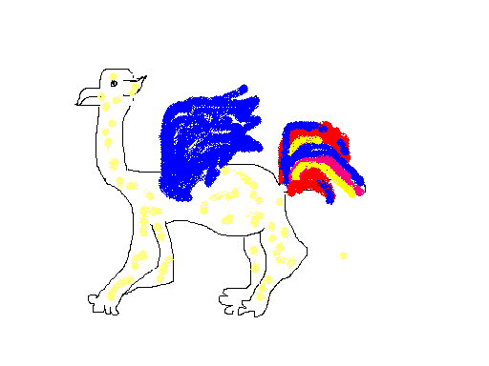
Hundenkopf Katzenohren

Vogelaugen Vogelflugel
Adlerschnabel

Gifaffenhals Hahneschwanz

Lowenbeine

Последующее высказывание: Mein Tier hat Hundenkopf, um klug zu sein, Vogelaugen, um gut zu sehen, Katzenohren, um gut zu horen, Vogelflugel, um zu fliegen, Adlerschnabel, um Kinder zu futtern, Hahneschwanz, um schon zu sein, Lowenbeine, um schnell zu laufen, Giraffenhals, um Obst zu essen.
3. Дерево предсказаний
Этот прием помогает строить предположения по поводу развития сюжетной линии рассказа или повествования. Правила работы с данным приемом таковы: возможные предположения учащихся моделируют дальнейший финал данного рассказа или повествования. Ствол дерева - тема, ветви - предположения, которые ведутся по двум основным направлениям - "возможно" и "вероятно" ( количество "ветвей" не ограничено), и, наконец, "листья" - обоснование этих предположений, аргументы в пользу того или иного мнения. «Дерево предсказаний» целесообразно использовать на стадии закрепления лексики с целью анализа какой – либо проблемы, обсуждения текста, прогнозирования событий. Поскольку данный прием строится именно на предположении и прогнозировании, то в речи учащихся активно используются конструкции будущего времени и сослагательного наклонения.
Пример урока английского языка в 7 классе.
Тема: “Environment”
Цель: Обобщить полученные знания по теме, закрепить употребление конструкции Simple Future и Subjunctive mood.
Задача: В качестве эксперта экологической организации, изучить послание инопланетян и спрогнозировать возможные изменения окружающей среды на ближайшие 100 лет.

Dear friends, people! You live on the one of the most beautiful planet - Earth. It is surrounded by water and shines blue in the space. Your planet servers as a home for different animals and plants and for you too, people. So many wonderful oceans and sees, wild woods and deserts, mountains and rivers can we see in the dark. A lot of peoples have a great dream to be Eathers and to breath the clean air. Stop the destroying of the wildlife and the spoiling of the environment in other way you will damage your planet. Many hundred years ago our planet was like your. But now…. Oh, now we haven’t chances for live!

Результат работы учащихся:
Changes in the environment
may be if will be if

Fish and sea animals will disappear if the people pollute water.

The land may be like desert if the people destroy wildlife.

The birds will die if the people pollute the air.

The plants and the flowers may disappear
if the people damage the nature

Many illnesses may appear if the
people do not reduce air pollution.

Wildlife will be destroyed if the people don’t care about it.

Nature will be damaged if the people spoil the environment.

The Earth may die if the people don’t
care about it.

Грамматика в стихах
Использование стихотворений на уроках иностранного языка заметно оживляет их ход, способствует повышению активности учащихся, развивает их языковые и творческие способности, снимает усталость и напряжение, возникающие в процессе работы с языком.
Склонение имён прилагательных
Rotkäppchen und der dumme Wolf
Es lebte da einmal ein lustiges Mädchen. (Nom.)
Das lustige Mädchen Rotkäppchen, Rotkäppchen.
Wie schön war die Kleidung des lustigen Mädchens. (Gen.)
Und trug dieses Mädchen ein Käppchen, ein Käppchen.
Dem lustigen Mädchen gab Mutti ein Körbchen. (Dat.)
Das Körbchen mit Milch, mit Butter und Brötchen.
Und ging durch den Wald Rotkäppchen, Rotkäppchen.
Und sah dort ein Wolf das lustige Mädchen. (Akk.)
Da wohnte im Wald eine lustige Frau. (Nom.)
Die lustige Oma war gut und sehr schlau.
Das Hobby der lustigen Oma war Stricken. (Gen.)
Oft wurde sie müde und konnte nur nicken.
Der lustigen Oma brachte Rotkäppchen (Dat.)
Das Körbchen mit Milch, mit Butter und Brötchen.
Der Wolf kam uns sah die lustige Frau. (Akk.)
Die lustige Oma war gut und sehr schlau.
Der lustige Wolf war dumm, muss ich sagen. (Nom.)
Der Bauch des lustigen Wolfes war mager. (Gen.)
Dem lustigen Wolf gab Oma viel Limo. (Dat.)
Den lustigen Wolf fand Oma doch prima. (Akk.)
Die lustigen Menschen sind richtigen Freunde. (Nom.)
Das Hobby der lustigen Menschen ist Freude. (Nom.)
Den lustigen Menschen macht Lachen viel Spass. (Dat.)
Auf die lustigen Menschen ist`s immer Verlass! (Akk.)

Präteritum
Глаголы даются в скобках в форме Infinitiv,ученики должны поставить эти глаголы в Präteritum. Стихотворение приобретает зарифмованный вид только в том случае, если все глаголы будут употреблены в правильной форме. Ошибка ведёт к нарушению рифмы или размера стиха.
Ich hatte eine Tante
Ich (haben) eine Tante,  Die mich sehr gut (kennen),  Und die (sein) die Tante,  An die ich mich (wenden),  Und ihr Briefe (senden),  Oder zu ihr (rennen), | Wenn es mal (brennen).  Sie (wissen), was ich (denken).  Ich (nehmen) gern, was sie (bringen)  Und weiβ noch, wie sie (lachen)  Was sie wohl später (machen).

Perfekt
***  Was hast du im Sommer gemacht?  Ich habe gespielt und gelacht,  Ich hab’ meine Oma besucht  Und Pilze und Beeren gesucht.  Gebadet, geturnt und gemalt…  Nun sag ich dem Sommer “Bis bald”.  ***  - Wo bist du so lange geblieben?  - Habe einen Brief geschrieben.  - Nach Berlin?  - Nach Berlin, wo so viele Freunde sind. | ***  Pusche hat am Tisch gesessen,  Hat mit Appetit gegessen,  Aber was hat sie gegessen,  Hab’ ich leider schon vergessen.  ***  Wer ist in den Wald gegangen?  Wer hat einen Wolf gefangen?  Ob ihr glaubt oder nicht –  Das war ich!

Futurum
Ich werde nach Deutschland fahren,
Kurt wird mich dabei begleiten,
Wir werden die Städte besuchen
Und auch die Berge besteigen.

Präsens – Präteritum
Bald haben wir die Feier  Im Lande und im Haus.  Wir machen Einkäufe  Und hängen Fahnen aus.  Wir backen viele Torten  Und braten Fleisch und Fisch,  Entkorken Weinflaschen  Und setzen uns zum Tisch. | Nun hatten wir die Feier  Im Lande und im Haus.  Wir machten Einkäufe  Und hängten Fahnen aus.  Wir bucken viele Torten  Und brieten Fleisch und Fisch,  Entkorkten Weinflaschen  Und setzten uns zum Tisch.

Возвратные глаголы
Ich ziehe mich an.  Ziehst du dich aber aus?  Ich wasche mich  Und Peter wäscht sich auch. | Wir kämmen uns.  Kämmt ihr euch morgens auch?  Sie fahren bald nach Deutschland  Und freuen sich darauf.
***
Interessierst du dich für Musik –
Dann ist dein Leben schön,
Interessierst du dich für den Sport –
Dann bist du munter und kühn!
Present Simple
***  1,2,3! Let me see  Who likes coffee and who like tea?  1,2,3! Oh, I see  Peter likes coffee and Nick likes tea | ***  “In winter we ski and skate,”  Says little Kate.  In summer we like to swim,”  Says little Jim.  “What do you do in spring?”  “In spring we play and sing.”

***  Pat keeps two pets,  A cat and a rat.  Pat likes his pets,  And his two pets like Pat. | ***  I love my cat.  It’s warm and fat.  My cat is gray,  It’s like to play. | ***  This is my sister,  Her name is Ann.  She goes to school,  She is already ten.
Present Progressive
***  1,2,3,4 I am standing on the floor. 1,2,3,4 He is going to the door. 1,2,3,4 You are washing the floor. 1,2,3,4 We are painting the door. | ***  Can you tell me, can you tell me What this baby is doing? (bear, mouse, fish, monkey, bird, pupil) He is crying, he is crying! So, I am crying, too (dancing, running, swimming, jumping, singing, reading).

Future Simple  I shall make a little cake.  He and she will make some tea. We shall make another cake  For you and they will come today. | Past Simple  Humpty Dumpty sat on a wall,  Humpty Dumpty had a great fall.  All the King’s horses,  All the King’s men  Couldn’t put Humpty together again.

Present Perfect, Past Simple
Little girl, little girl, Where have you been? I’ve been to see grandmother  Over the green. | What did she give you?  Milk in a can.  What did you say for it?  Thank you, Grandma.

Грамматика в пословицах
1. Die unbestimmt - persönlichen Sätze mit dem Pronomen „man“
Den Vogel erkennt man an den Federn, wie den Menschen an den Reden. | Видно птицу по полету, человека по словам.
Man lernt, solange man lebt. | Век живи - век учись.
Durch Erfahrung wird man klug. | Поживешь подольше, узнаешь побольше.
Man muss das Eisen schmieden, solange es heiß ist. | Куй железо, пока горячо.
Man empfängt den Mann nach dem Gewand und entlässt ihn nach dem Verstand. | По одежке встречают, по уму провожают

2. Die Verneinung „kein"
Keine Antwort ist auch eine Antwort. | Keine Antwort ist auch eine Antwort.
Keine Rose ohne Dornen. | Нет розы без шипов.
Ein Mann ist kein Mann. | Один в поле не воин.
Eine Schwalbe macht keinen Frühling. | Одна ласточка весны не делает.
Das Fragen kostet kein Geld. | Спрос денег не стоит.

3. Präsens der Verben ohne Veränderung des Stammvokals
In der Kürze liegt die Würze. | В краткости соль.
In der Not schmeckt jedes Brot. | Голод - не тетка.
Unverhofft kommt oft. | Чего не хочешь, то получаешь.
Glück macht Freunde, Unglück prüft. | Счастье дает друзей, а несчастье их проверяет.
Feuer macht Rauch. | Нет дыма без огня.
Übung macht den Meister. | Навык мастера ставит.
Kommt Zeit, kommt Rat. | Поживем - увидим.

4. Präsens der starken Verben mit der Veränderung des Stammvokals
Der Apfel fällt nicht weit vom Stamm. | Яблоко от яблони недалеко падает.
Wer andern eine Grube gräbt, fällt selbst hinein. | Не рой другому яму сам в неё попадешь.
Es fällt kein Meister vom Himmel.  Geduld und Fleiß bricht alles Eis. | Мастером нельзя родиться, мастерству надо учиться.  Терпение и труд все перетрут.
Ein faules Ei verdirbt den ganzen Brei. | Одна паршивая овца все стадо испортит.
Jedem gefällt das Seine. | Всяк свое хвалит.
Was dem Herzen gefällt, das suchen die Augen. | Где сердце лежит, туда и око бежит.

5. Präsens der Modalverben
Man soll nicht zwei Hasen auf einmal jagen. | За двумя зайцами погонишься, ни одного не поймаешь.
Wer A sagt, muss auch B sagen. | Назвался груздем - полезай в кузов.
Man soll den Tag nicht vor dem Abend loben. | Цыплят по осени считают.
Niemand will gern die Wahrheit hören. | Правда глаза колет.

6. Infinitiv mit „zu“
Es ist schwer, gegen den Strom zu schwimmen. | Против течения тяжело плыть.
Es ist gut, den Schnitt am fremden Tuch zu lernen. | Хорошо учиться кроить на чужом материале.
Es ist leicht, mit anderen Leuten Pfoten die Kastanien aus dem Feuer zu holen. | Легко чужими руками жар загребать.

7. Die Deklination der Adjektive
Guter Rat kommt über Nacht. | Утро вечера мудренее.
Ehrlicher Feind ist besser als falscher Freund. | Честный враг лучше фальшивого друга.
Fremder Schmerz geht nicht ans Herz. | Чужую беду руками разведу.
Ein alter Freund ist zwei neue wert. | Старый друг лучше новых двух.
Ein freundliches Gesicht ist das beste Gericht. | Доброе слово лучше мягкого пирога.
Muss ist eine harte Nuss. | Взялся за гуж - не говорит, что не дюж.
Neue Besen kehren gut. | Новая метла чисто метет.
Morgen, morgen, nur nicht heute, sagen alle faulen Leute. | Завтра, завтра, не сегодня, - так ленивцы говорят.
Ein faules Ei verdirbt den ganzen Brei. | Одна паршивая овца все стадо испортит.

8. Die Steigerung der Adjektive und Adverbien.
Besser spät als niemals. | Лучше поздно, чем никогда.
Je dunkler die Nacht je schöner der Tag. | Чем ночь темнее, тем ярче день.
Daheim ist der Himmel blauer und grüner sind die Bäume. | На чужой стороне и весна не красна.
Daheim ist es am besten. | В гостях хорошо, а дома лучше.
Wer zuletzt lacht, lacht am besten. | Хорошо смеется тот, кто смеется последний.
Hunger ist der beste Koch. | Голод - лучший повар.
Die Zeit ist der beste Arzt. | Время - лучший исцелитель.
Das erste Gedanke ist nicht immer das beste. | Первая мысль - не всегда самая лучшая.
Der gerade Weg ist der beste. | Прямой путь - наилучший.
Vier Augen sehen mehr als zwei. | Ум хорошо, а два лучше.

Занимательная грамматика
Scherzfragen
Die Deklination der Adjektive
1. Welches Tier friβt am wenigsten? (Die Motte, sie friβt nur Löcher)
2. Welche Kunst ist am bekommlichsten? (Die Kochkunst)
3. Welcher Peter macht den gröβten Larm? (Der Trompeter)
4. Wann ist der Narr am klügsten? (Wenn er schweigt)
5. Welches Wort wird länger, wenn man eine Silbe hinzufugt? (Lang)
6. Welches Tier sieht dem Huhn am ähnlichsten? (Der Hahn)
7. Welches ist der längste Tag der Woche? (Der Donnerstag, denn er hat 10 Buchstaben)
8. Welcher Buchstabe ist der mittelste im ABC? (Das «В»)
9. Im welchem Monat essen die Menschen am wenigsten? (Im Februar)
10. Was für Steine gibt es am Fluβ am meisten? (Nasse Steine)
11. Wer ist der schnellste Maler? (Der Spiegel)
12. Was ist wärmer als ein Pelz? (Zwei Pelze)
13. Was schmeckt besser als ein Bonbon? (Zwei Bonbons)
Präsens der starken Verben mit der Veränderung des Stammvokals
1. Welches Tier friβt am wenigsten? (Die Motte, sie friβt nur Löcher)
2. Welcher Bogen läβt sich nicht spannen? (Der Regenbogen)
3. Eine Elektrolok fährt von Osten nach Westen. Aus dieser Richtung weht auch der Wind. Wohin weht der Rauch? (Es kann kein Rauch wehen, denn es handelt sich um eine Elektrolok)
4. Warum sieht der Hase sich um, wenn die Hunde ihn verfolgen? (Weil er hinten keine Angen hat)
5. Im welchem Wald wächst kein Laub? (Im Nadelwald)
6. Welches Tier sieht dem Huhn am ähnlichsten? (Der Hahn)
7. Wer trägt eine Brille und kann doch nicht sehen? (Die Nase)
8. Was fällt durch die Fensterscheiben, ohne sie zu zerbrechen? (Das Licht)
9. Womit endet die Nacht und fängt der Tag an? (Mit dem «Т»)
Die unbestimmt - persönlichen Sätze mit dem Pronomen „man“
1. Wann mäht man Heu besser: im Juni oder Juli? (Man mäht Gras)
2. Wohin geht man, wenn man sechs Jahre alt ist? (Jns siebte Jahr)
3. Was muβ man unbedingt tun, bevor man aufsteht? (Sich hinlegen)
4. Warum kann man kein lebendiges Kaninchen in einem leeren Sack transportieren? (Wenn das Kaninchen drin ist, ist der Sack nicht mehr leer.)
5. Welches Brot kann man nicht am Morgen essen? (Das Abendbrot)
6. Wie schreibt man eine lebendige Mäusefalle mit fünf Buchstaben? (Die Katze)
7. Warum baut man neue Häuser? (Weil man keine alten bauen kann)

Denkaufgabe im Komparativ
Wer von den folgenden sechs Schülern ist der gröβte und wer der kleinste?
Werner ist gröβer als Sebastian und Christian. Sebastian ist kleiner als Hans, dieser ist kleiner als Peter. Christian ist gröβer als Hans. Peter ist 3 cm gröβer als Ronny und 5 cm gröβer als Werner.

Rate schnell! Es gibt viele Lösungen!
Was ist tiefer als ein Fluβ?
Was ist härter als die Nuβ?
Was ist höher als ein Haus?
Was ist kleiner als die Maus?
Was ist schneller als ein Zug?
Was ist schärfer als ein Pflug?
Was ist gröβer als die Gans?
Rate schnell, mein lieber Hans!

Bedeutsame Unterschiede
Entscheiden muβt du dich, nicht zögern darfst du.
Entscheiden muβt du dich nicht, zögern darfst du.

Er liebt sie nicht.
Er liebt, sie nicht.

Nach links nicht, nach rechts sollst du gehen!
Nach links, nicht nach rechts sollst du gehen!

Peter, mein Bruder, und ich fahren zum Zelten.
Peter, mein Bruder und ich fahren zum Zelten.

Prapositionenverwechsler
Hier steht einiges auf (oder unter?) dem Kopf. Berichtige!
- Die Blumenvase steht normalerweise unter dem Tisch. (auf dem Tisch)
- Kaffee trinkt man gewöhnlich hinter Tassen. (aus Tassen)
- Hast du dich schon einmal auf der Arbeit gedrückt? (vor der Arbeit)
- Das Auto zwischen der Nebenstraβe stieβ vor dem Radfahrer zusammen. (aus der Nebenstraβe)
- Durch den Feierabend stieg der Raumpfleger, müde aus der Arbeit, unter das Auto und fuhr erst einmal auf die nächste Imbiβstube. (nach dem Feierabend; von der Arbeit; in das Auto; zur nächsten Imbiβstube)
- Ohne Sonntagnachmittag geht es uns gut. Wir sitzen dann gemütlich auf dem Fernsehapparat, und mein Vater serviert Teller aus Kuchen für den Tisch. (am Sonntagnachmittag; vor dem Fernsehapparat; mit Kuchen; auf dem Tisch)
Wir reimen

Präsens | Präteritum | Perfekt
Ich mache  Ich lache  Ich suche  Ich schmücke  Ich denke  Ich muss  Ich weiβ  Ich soll  Ich will  Ich lese  Ich bin  Ich sitze  Ich esse  Ich bleibe  Ich schreibe  Ich werde  Ich werfe  Ich hänge  Ich gehe  Ich nehme  Ich komme | ich machte  ich lachte  ich suchte  ich schmückte  ich dachte  ich musste  ich wuβte  ich sollte  ich wollte  ich lass  ich war  ich saβ  ich aβ  ich blieb  ich schrieb  ich wurde  ich warf  ich hing  ich ging  ich nahm  ich kam | ich habe gemacht  ich habe gelacht  ich habe gesucht  ich habe geschmückt  ich habe gedacht  ich habe gemusst  ich habe gewuβt  ich habe gesollt  ich habe gewollt  ich habe gelesen  ich bin gewesen  ich habe gesessen  ich habe gegessen  ich bin geblieben  ich habe geschrieben  ich bin geworden  ich habe geworfen  ich habe gehangen  ich bin gegangen  ich habe genommen  ich bin gekommen

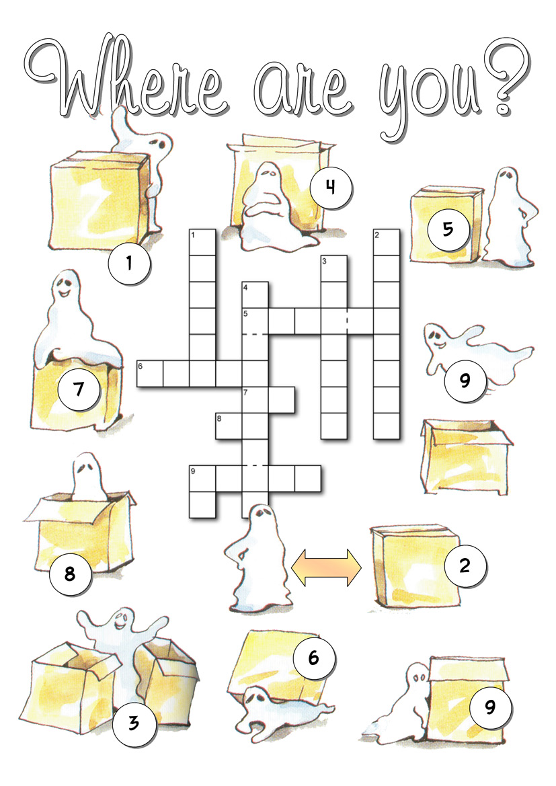
Crosswords

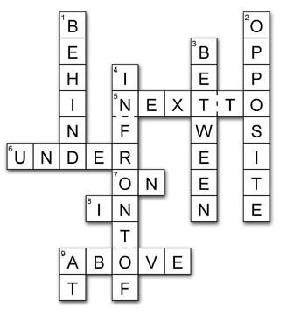

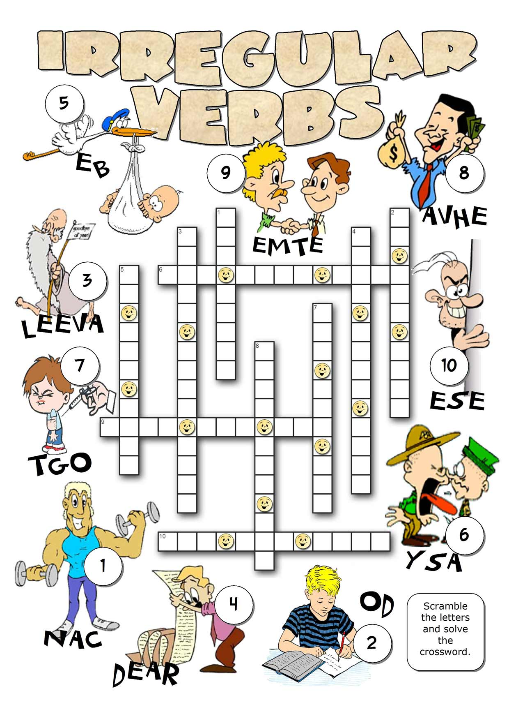
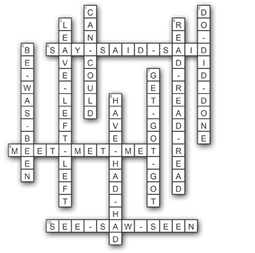
Unscramble the letters and
solve the crossword.
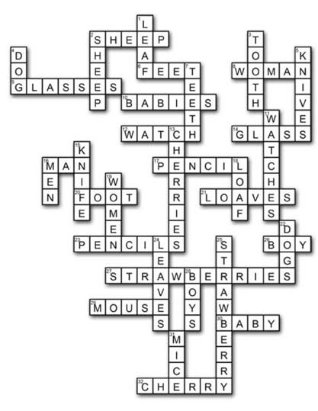
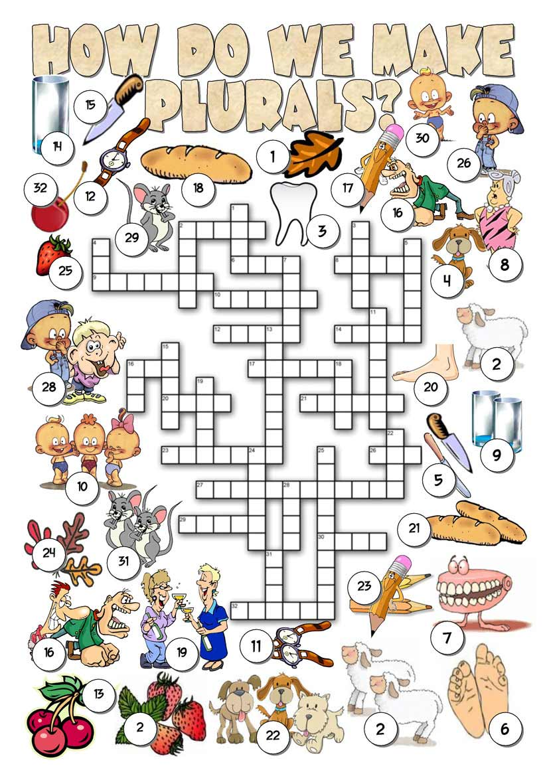
27
Учим грамматику, играя
Das Spiel "Infinitiv und Präteritum".
Ziel: Das Präteritum üben.
Gesprächssituation: Der Tagesablauf
Material: Karten mit den Verben im Infinitiv und Präteritum.
Verlauf:
Vor Beginn des eigentlichen Spiels sollte die Gruppe Gelegenheit und Zeit haben, sich die Karten anzusehen und die passenden Karten offen zuzuordnen. Dann werden die Karten gemischt und zu einem Quadrat ausgelegt. Die Schüler sollen der Reihe nach 2 Karten öffnen, wenn sie einander zuzuordnet sind, muss man sie sich nehmen. Sieger ist, wer am meisten Karten sammelt
Die Karten.
essen | fernsehen | schreiben | laufen
lief | ass | gehen | schrieb
kommen | ging | sah fern | kam

Das Spiel "Wer ... ?"
Ziel: Das Präteritum der starken und der schwachen Verben festigen.
Gesprächssituation: Tagesablauf.
Material: die Liste mit den Fragen pro Spieler.
Verlauf:
Jeder Spieler bekommt das Blatt mit den Sätzen. Man muss sich im Raum bewegen und eine Person finden, die diese Frage bejahen kann. Dann trägt A den Namen von B an der antsprechenden Stelle des Blattes ein und wendet sich mit einer anderen Frage an Lernen C. Sieger ist, wer in der kürzesten Zeit die grösste Menge unterschiedlicher Namen gesammelt hat.
Redemittel:
- Ja / Nein
- Aber natürlich.
- Gewiss.
- Sicher.
- Bestimmt nicht.

Name | Wer?
 | legte heute alles Nötige in den Ranzen.
 | brachte das Zimmer in Ordnung.
 | war gestern im Kino.
 | ging gestern spazieren.
 | trank morgen Orangensaft.
 | kam püntklich in die Schule.
 | bekam heute eine schlechte Note.
 | half gestern der Mutter.
 | spielte gestern Volleyball.
 | war gestern bei der Oma.
 | machte heute keine Hausaufgaben.
 | stand um 7 Uhr auf.

Das Spiel "Was hast du gestern gemacht?"
Ziel: Das Perfekt mit oder ohne Negation festigen.
Gesprächssituation: Tagesablauf.
Material:
Beschriftete Karten in Postkartenformat. Auf den Karten stehen Verben im Infinitiv, deren Bedeutung den Teilnehmern bekannt ist.
Verlauf:
Die Karten liegen verdeckt auf dem Tisch. Der Lehrer beginnt und fragt einen Teilnehmer: "Was hast du gestern gemacht?" Dieser nimmt eine Karte auf, auf der zum Beispiel "Brief schreiben" steht und antwortet entsprechend: "Ich habe gestern einen Brief geschrieben". Danach fragt er einen anderen Teilnehmer "Und du, was hast du gestern gemacht?" usw.
Redemittel:
- Was hast du gestern gemacht?
- Ich habe / bin gestern ... .
- Und du, was hast du gestern gemacht?
- Aber natürlich.
- Sicher.
- Bestimmt.
- Unbedingt.
Die Karten.
Diktat schreiben | fernsehen | das Zimmer in Ordnung bringen | Sport treiben
Musik hören | ins Kino gehen | deutsche Wörter lernen | das Buch lesen
zur Oma fahren | spazierengehen | tanzen | Deutsch lernen
basteln | mit den Freunden spielen | Brief schreiben | Hausaufgaben machen

Das Spiel "Grammatik-Tennis"
Ziel: Das Perfekt , das Partizip II, den Gebrauch der Hilfsverben haben / sein üben. Gesprächssituation: Tagesablauf.
Material: Keins
Verlauf:
2 Spieler sitzen vor der Klasse sich gegenüber. Der Lehrer übernimmt die Rolle des Schiedrichters und Sekretärs. Das Match beginnt, indem der Spieler A das Partizip Perfekt eines unregelmässigen Verbs "serviert", zum Beispiel: getrunken. Wenn A einen Fehler macht, also zum Beispiel getrinkt sagt, gibt der Lehrer ihm die zweite Chanze. Macht A wieder einen Fehler, so geht der Punkt an B, der Lehrer nennt dann die korrekte Form und schreibt sie an die Tafel. B ist an der Reihe und bildet einen Beispielsatz, der das genannte Partizip enthält. B hat nur einen "Ball",darf also keinen Fehler machen. Ist der Satz richtig, muss A den Infinitiv desselben Verbs "zurückspielen". Ist es falsch, nennt der Lehrer wiederum die korrekte Form. Danach beginnt B mit dem "Aufschlag" und muss das Partizip Perfekt eines anderen Verbs nennen.Wenn ein Fehler gemacht wird, erhält der Gegner einen Punkt. Wer zuerst 5 Punkte hat, ist Sieger.
Die Verben:
sein | laufen
aufstehen | springen
sitzen | bekommen
essen | helfen
fernsehen | bringen
trinken | liegen
haben | sich setzen
lesen | gehen
sprechen | fahren
gefallen

Das Spiel "Bingo"
Ziel: das Perfekt festigen, die Erfahrungen austauschen, die Gesprächsanlässe schaffen. Gesprächssituation: Tagesablauf.
Material: je Lerner ein Bingo – Arbeitsblatt und eine feste Schreibunterlage.
Verlauf:
Jeder Bingospieler erhält ein Bingo – Arbeitsblatt und nimmt sich eine feste Schreibunterlage. Dann schreibt jeder Lerner seinen Namen in das dafür vorgesehene Kästchen. In die Leerzeilen sollen die Namen der anderen Lerner eingetragen werden. Die Spieler bewegen sich im Raum und suchen sich so schnell wie möglich Partner, an die sie Fragen stellen können. Bekommt der Spieler "Ja" zur Antwort, darf er den Namen seines Partners in die Leerzeile eintragen. Bekommt er "Nein" zur Antwort, darf er nichts eintragen. Haben sich beide Partner je eine Frage gestellt, müssen sie sich neue Partner suchen. Gewinner des Spiels ist, wer zuerst vier Namen in einer senkrechten, waagerechten oder diagonalen Linie eintragen konnte. Das Spiel ist beendet, wenn jemand "Bingo" ruft. Der Gewinner muss nun seine Bingo-Linie vorlesen, und die namentlich erwähnten Mitspieler müssen etwas über ihre Erfahrungen berichten

Das Bingo – Arbeitsblatt
hat heute alles Nötige in den Ranzen gelegt. |  |  | hat gestern das Zimmer in Ordnung gebracht. |  |  | ist gestern spazierengegangen. |  |  | ist gestern in Kino gewesen.
hat gestern keine Hausaufgaben gemacht. |  |  | ist morgen pünktlich in die Schule gekommen. |  |  | ist mein Name. |  |  | hat morgen schon geturnt.
hat heute in der Stunde gerechnet. |  |  | ist gestern bei der Oma gewesen. |  |  | hat heute schleche Note bekommen. |  |  | ist morgen um 7 Uhr aufgestanden.
hat heute morgen Tee getrunken. |  |  | hat gestern Volleyball gespielt. |  |  | hat dem Freund den Brief geschrieben. |  |  | hat gestern der Mutter geholfen.
Redemittel:
- Hast / bist du ... - Aber natürlich.
- Ja / Nein - Gewiss.
- Sicher.
Die Lexik:
etwas in den Ranzen legen; | aufstehen;
in Ordnung bringen; | Tee trinken;
spazierengehen; | Volleyball spielen;
im Kino sein; | den Brief schreiben;
Hausaufgaben machen; | der Mutter helfen.
in die Schule kommen; | schlechte Note bekommen;
Anmerkungen:
Vor der Durchführung des Spiels sollte man die Lexik, die Bildung des Perfekts und die Bildung der Entscheidungsfragen wiederholen.

Содержание

Формирование грамматических речевых навыков продуктивной речи ……………………4
Как учащиеся сами могут «открыть» правило?..........................................................................8
Приемы ТРИЗ И РКМ технологий в обучении грамматической стороне речи …………...13
Грамматика в стихах …………………………………………………………………………...17
Грамматика в пословицах …………………………………………………………………… 21
Занимательная грамматика ……………………………………………………………………24
Учим грамматику, играя ………………………………………………………………………30

